Отчет по лабораторной работе №2

Дисциплина: архитектура компьютера

Литвинов Максим Андреевич

Содержание

1 Цель работы 1

2 Выполнение лабораторной работы 1

3 Выводы 2

Список литературы 2

# 1 Цель работы

Целью работы является изучить идеологию и применение средств контроля версий. Приобрести практические навыки по работе с системой git.

# 2 Выполнение лабораторной работы

Необходимо произвести базовую настройку git, указав имя и email владельца репозитория



Рис 1.1 – Базовая настройка git



Рис 1.2 – Настройка кодировки символов utf-8



Рис 1.3 – Зададим имя начальной ветки

Далее воспользуемся core.autocrlf(настройка в Git, которая предназначена для приведения переводов строк текстовых файлов в главном репозитории к единому виду)



Рис 1.4 – Применение core.autocrlf

Теперь воспользуемся core.safecrlf с параметром warn(команда проверяет является ли процесс обратимым, если нет, то высылает предупреждение)



Рис 1.5 – Применение core.safecrlf с параметром warn

Теперь необходимо создать SHH-ключ, для идентификации на сервере репозиториев

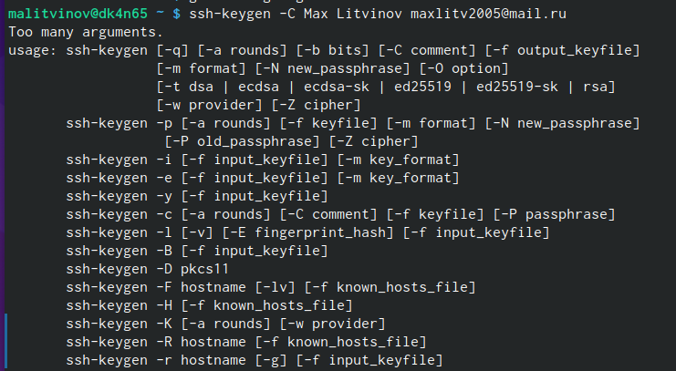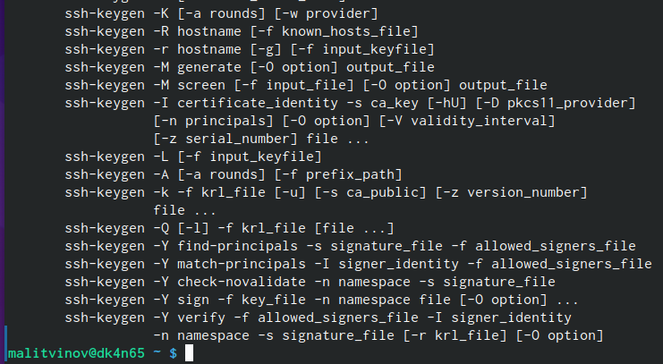

Рис 2.1 – Генерация приватного и открытого ключа

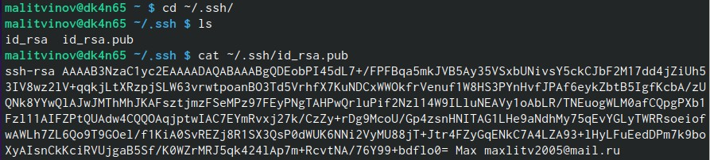

Рис 2.2 – Копирование ключа(хранится в каталоге ~/.ssh/)

После создания ключа его необходимо вставить в раздел “New SHH key”, указав имя

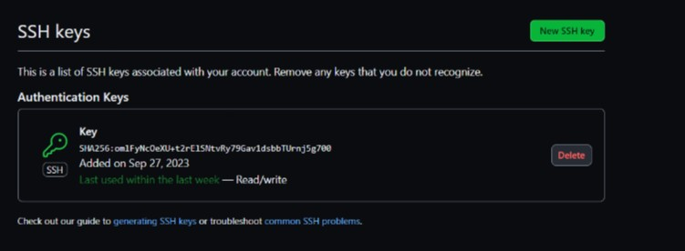

Рис 2.3 – Идентификация на сервере репозитория

Необходимо создать рабочее пространство на основе шаблона

Часть работы уже предоставлена нам в готовом виде, требуется лишь создать каталог “Архитектура компьютера”



Рис 3.1 – Создание каталога “Архитектура компьютера” с помощью команды mkdir

Создание репозитория курса на основе шаблона Создание репозитория возможно через web-версию

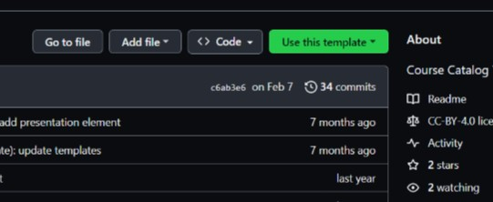

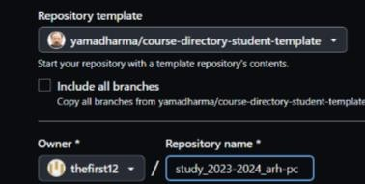

Рис 4.1 – Создание репозитория

Перед клонированием необходимо перейти в каталог курса



Рис 4.2 – Переход в каталог курса

Теперь необходимо клонировать созданный репозиторий

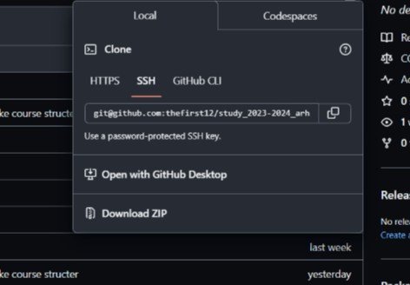

Рис 4.3 – Копирование ссылки для клонирования

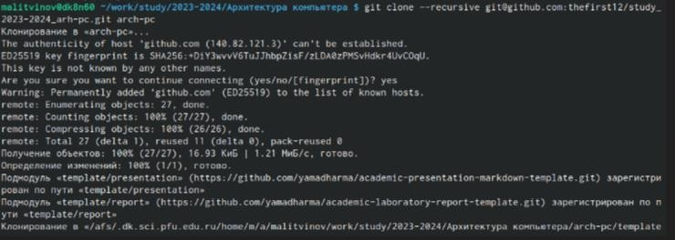

Рис 4.4 – Клонирование репозитория с помощью команды git clone

Переходим к настройке каталога курса, которая состоит из удаления ненужных файлов и создания необходимых каталогов



Рис 5.1 – Переход в каталог курса с помощью команды cd



Рис 5.2 – Удаление лишних файлов(команда rm)



Рис 5.3 – Созданием необходимые каталоги(команда echo)

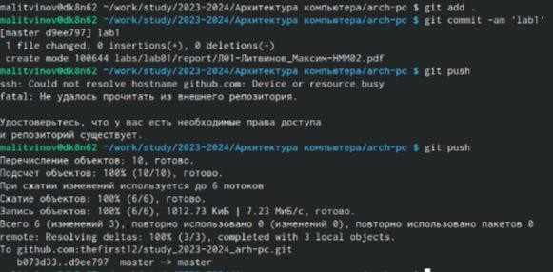

Рис 5.4 – Отправка файлов на сервер

# Задание №1

Необходимо создать отчет по выполнения лабораторной работы в каталоге labs/lab02/report

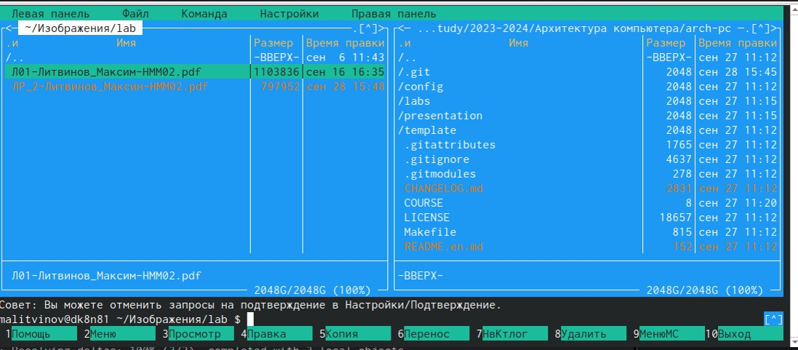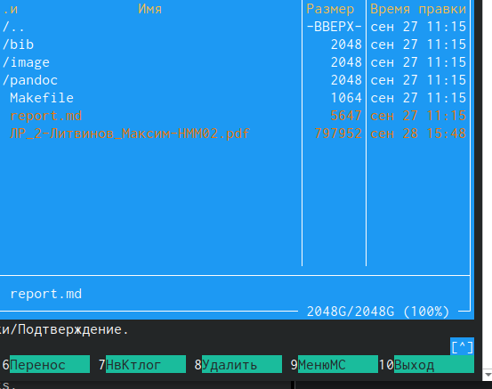

Рис 1.1 – Создание отчета в каталоге labs/lab02/report



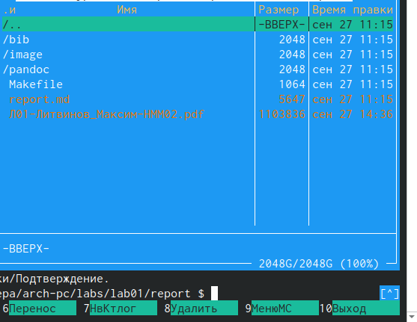

Требуется скопировать предыдущие отчеты в соответствующие каталоги Рис 2.1 – Копирование предыдущего отчета в каталог labs/lab01/report

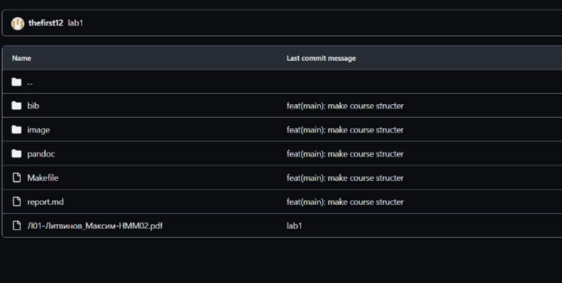

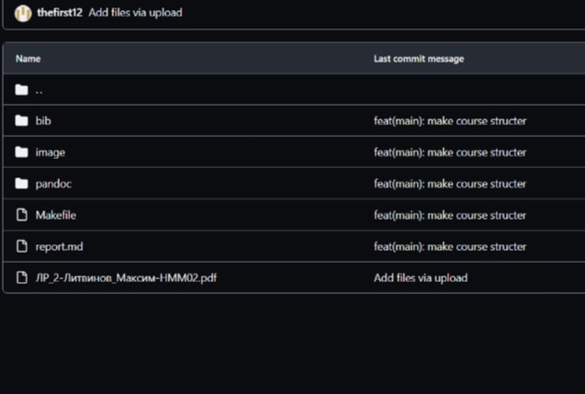

Рис 2.2 – Результат в web-версии github

# 3 Выводы

Выполняя лабораторную работу, я приобрел практические навыки работы с системой git. Разобрался в основных командах, настройке git, идентификации пользователя на сервере репозиториев и в создании, настройке каталога курса.